Μαθημα :**ΠΛΗΡΟΦΟΡΙΚΗ** // **Β’ ΓΥΜΝΑΣΙΟΥ** // Σχολικό έτος:20…-…

**ΟΝΟΜΑ ΜΑΘΗΤΗ: ΤΜΗΜΑ: Β___** ΔΙΑΡΚΕΙΑ **: 1 διδακτική ώρα**

**Κεφάλαιο 1ο : ΨΗΦΙΑΚΟΣ ΚΟΣΜΟΣ**

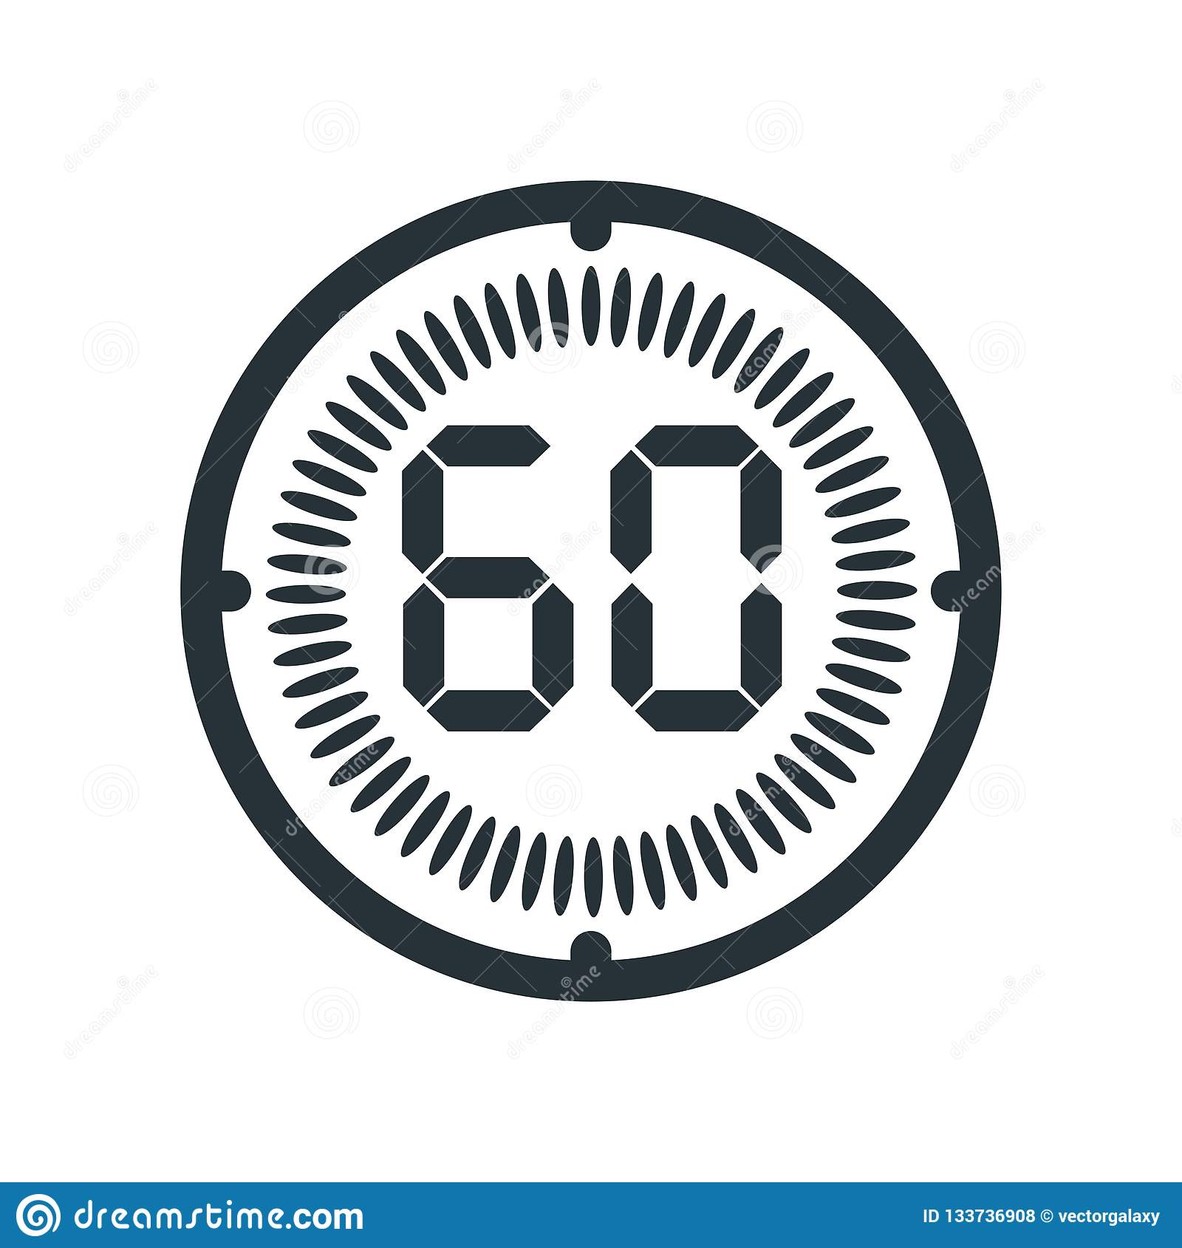

**Φύλλο Εργασίας 3o**

|  |  |
| --- | --- |
| Λέξεις κλειδιά: | **Υπόδειξη**:  *1. Μελετήστε το Κεφάλαιο 1, «Ψηφιακός Κόσμος» (σελ. 104) του σχολικού βιβλίου*  *2. Χρησιμοποιήστε το υλικό που διατίθεται στο ψηφιακό* <http://ebooks.edu.gr/modules/ebook/show.php/DSB101/535/3534,14519/> |
| 1. Ψηφιακό |
| 2. Αναλογικό |
| 3. Δυαδικό ψηφίο |
| 4. Δυαδικό σύστημα αρίθμησης |
| 5. Ψηφιολέξη |

**Α’ΦΑΣΗ**

1. Μελετήστε την παράγραφο 1.2 «Ο υπολογιστής ως ψηφιακή μηχανή » στο βιβλίο σας.

2. Δείτε την αντίστοιχη παράγραφο στο εμπλουτισμένο βιβλίο του ψηφιακού σχολείου:

http://ebooks.edu.gr/modules/ebook/show.php/DSB101/535/3534,14519/

**3. Τι είναι το δυαδικό ψηφίο (bit);**

--------------------------------------------------------------------------------------------------------------------------------------

--------------------------------------------------------------------------------------------------------------------------------------

4. Μελετήστε τα πολλαπλάσια του byte (βλ. σχολικό βιβλίο ή http://el.wikipedia.org/wiki/Byte)

**5. Συμπληρώστε τον παρακάτω πίνακα με τα πολλαπλάσια του byte:**

|  |  |
| --- | --- |
| **1Byte** | **8 bits** |
| **1KByte** |  |
| **1MByte** |  |
| **1GByte** |  |
| **1TByte** |  |

3η Δραστηριότητα:

**Β’ΦΑΣΗ**

1. Απαντήστε **συνοπτικά** στις παρακάτω ερωτήσεις:

a. Τι εννοούμε με τον όρο ψηφιακό;

b. Τι εννοούμε όταν λέμε ότι ένα σύστημα είναι αναλογικό;

**2. Πόσα MBytes είναι τα 10 ΤBytes; _____________________________________________**

**3. Πόσα GBytes είναι τα 1 MBytes; ______________________________________________**

Δραστηριότητες για το σπίτι

**Γ’ ΦΑΣΗ - Ασκήσεις**

**1.** Έχουμε 100 αρχεία μουσικής μεγέθους 4 ΚByte το καθένα. **Πόσο χώρο καταλαμβάνουν στην μνήμη του Η/Υ**; Το συνολικό μέγεθος να εκφραστεί σε KByte και στη συνέχεια σε MByte.

Μπορούμε να τα αποθηκεύσουμε σε ένα MP3 player που η διαθέσιμη μνήμη του είναι 2 GByte;

**2.** Ας υποθέσουμε ότι μια εγκυκλοπαίδεια αποτελείται από 20 τόμους. Κάθε τόμος έχει 300 σελίδες και κάθε σελίδα έχει 3000 χαρακτήρες (ένας χαρακτήρας καταλαμβάνει 1 Byte). Πόσα περίπου Bytes θα καταλαμβάνει η εγκυκλοπαίδεια σε ένα σκληρό δίσκο αν την εκδώσουμε σε ψηφιακή μορφή;

**Δ’ ΦΑΣΗ - Εφαρμογή**

1. **Γράψτε μια λέξη: __________________________**

***(ΜΟΝΟ Ελληνικά κεφαλαία γράμματα χωρίς τόνους και κενά)***



                                            
                                            
                                            
                                            
                                            
                                            
                                            